PHIẾU HƯỚNG DẪN HỌC SINH TỰ HỌC
MÔN: LỊCH SỬ LỚP 7
TUẦN 10( từ ngày 8/11- 13/11)
Bài 12: ĐỜI SỐNG KINH TẾ - VĂN HÓA
Hoạt động 1: Đọc tài liệu và thực hiện các yêu cầu. | - Đọc sách giáo khoa và trả lời các câu hỏi sau:  I. ĐỜI SỐNG KINH TẾ  1. Sự chuyển biến của nền nông nghiệp  -Theo em ruộng đất thời Lý thuộc quyền sở hữu của ai. Được sử dụng như thế nào?  -Vì sao vua nhà Lý rất quan tâm đến sản xuất nông nghiệp?  -Việc cày ruộng tịch điền của nhà vua có ý nghĩa gì?  -Ngoài việc cày tịch điền nhà Lý còn có biện pháp nào để khuyến khích sản xuất nông nghiệp phát triển?  - Thủ công nghiệp và thương nghiệp  - Trình bày những nét chính về sự phát triển thủ công nghiệp và thương nghiệp nước ta thời Lý?
Hoạt động 2: Kiểm tra, đánh giá quá trình tự học. | - Kiến thức trọng tâm  I. ĐỜI SỐNG KINH TẾ  1. Sự chuyển biến của nền nông nghiệp  - Nhà nước có nhiều biện pháp quan tâm sản xuất nông nghiệp  - Lễ cày tịch điền, khuyến khích khai hoang, đào kênh mương, đắp đê phòng lụt, cấm giết hại trâu bò..., nhiều năm mùa màng bội thu.  2. Thủ công nghiệp và thương nghiệp  - Thủ công nghiệp:  + Nghề dệt, làm đồ gốm, xây dựng đền đài, cung điện, nhà cửa rất phát triển.  + Các nghề làm đồ trang sức bằng vàng, bạc; làm giấy, đúc đồng, rèn sắt... đều được mở  rộng.  + Nhiều công trình được tạo dụng: chuông Quy Điền, tháp Báo Thiên (Hà Nội), vạc Phổ  Minh (Nam Định)...  -Thương nghiệp:  + Việc mua bán trong nước và với nước ngoài được mở mang hơn trước.  + Vân Đồn là nơi buôn bán rất sầm uất.  - Bài tập  Câu 1: Nhà Lý đã làm gì để đẩy mạnh sản xuất nông nghiệp  Câu 2: Thương cảng nào là nơi buôn bán sầm uất nhất dưới thời nhà Lý?  Câu 3: Vì sao nền nông nghiệp thời Lý phát triển ?  Câu 4: Việc thuyền buôn nhiều nước vào trao đổi với Đại Việt đã phản ánh tính hình thương nghiệp nước ta hồi đó như thế nào ?  Câu 5: Nêu mối quan hệ giữa nông nghiệp, thủ công nghiệp và thương nghiệp
Bài 12: ĐỜI SỐNG KINH TẾ VÀ VĂN HÓA
(tiết 2)
Hoạt động 1: Đọc tài liệu và thực hiện các yêu cầu. |  | - Đọc sách giáo khoa và trả lời các câu hỏi sau:  II. SINH HOẠT XÃ HỘI VÀ VĂN HÓA  1. Những thay đổi về mặt xã hội  - Hãy nêu các tầng lớp cư dân và đời sống của họ trong xã hội thời Lý?  - Thời Lý, ai là bộ phận chính trong giai cấp chính trị?.  2. Giáo dục và văn hóa  - Giáo dục, văn hóa thời Lý phát triển ra sao?  -Em hãy nêu vị trí của Đạo Phật thời Lý?
Hoạt động 2:  Kiểm tra, đánh giá quá trình tự học |  | B. Kiến thức trọng tâm  II. SINH HOẠT XÃ HỘI VÀ VĂN HÓA  1. Những thay đổi về mặt xã hội  - Xã hội:gồm 2 giai cấp  + Giai cấp thống trị gồm Vua, quan, địa chủ.  + Giai cấp bị trị gồm: Nông dân ( lực lượng SX chủ yếu), thợ thủ công, người buôn bán( nộp  thuế và có nghiã vụ đối với nhà Vua), nô tỳ ( phục vụ quan lại).  2. Giáo dục và văn hóa  - Giáo dục:  + Năm 1070, Văn Miếu được xây dựng ở Thăng Long.  + Năm 1075, khoa thi đầu tiên được mở  + Năm 1076, mở Quốc tử giám.  + Nhà nước quan tâm giáo dục, khoa cử.  + Văn học chữ Hán bước đầu phát triển.  - Văn hóa:  + Các vua Lý rất sùng đạo Phật, khắp nơi đều dựng chùa, tô tượng, đúc chuông...  + Ca hát, nhảy múa, trò chơi dân gian ; kiến trúc, điêu khắc... đều phát triển.  + Phong cách nghệ thuật đa dạng, độc đáo và linh hoạt, tiêu biểu là chùa Một Cột, tượng Phật A-di-đà, hình rồng thời Lý.  C.Bài tập  Câu 1: Xã hội thời Lý có những thay đổi như thế nào so với thời Đinh - Tiền Lê ?  Câu 2:Giáo dục thời Lý có những đặc điểm gì?  Câu 3:Em có nhận xét gì về nghệ thuật thời Lý ?

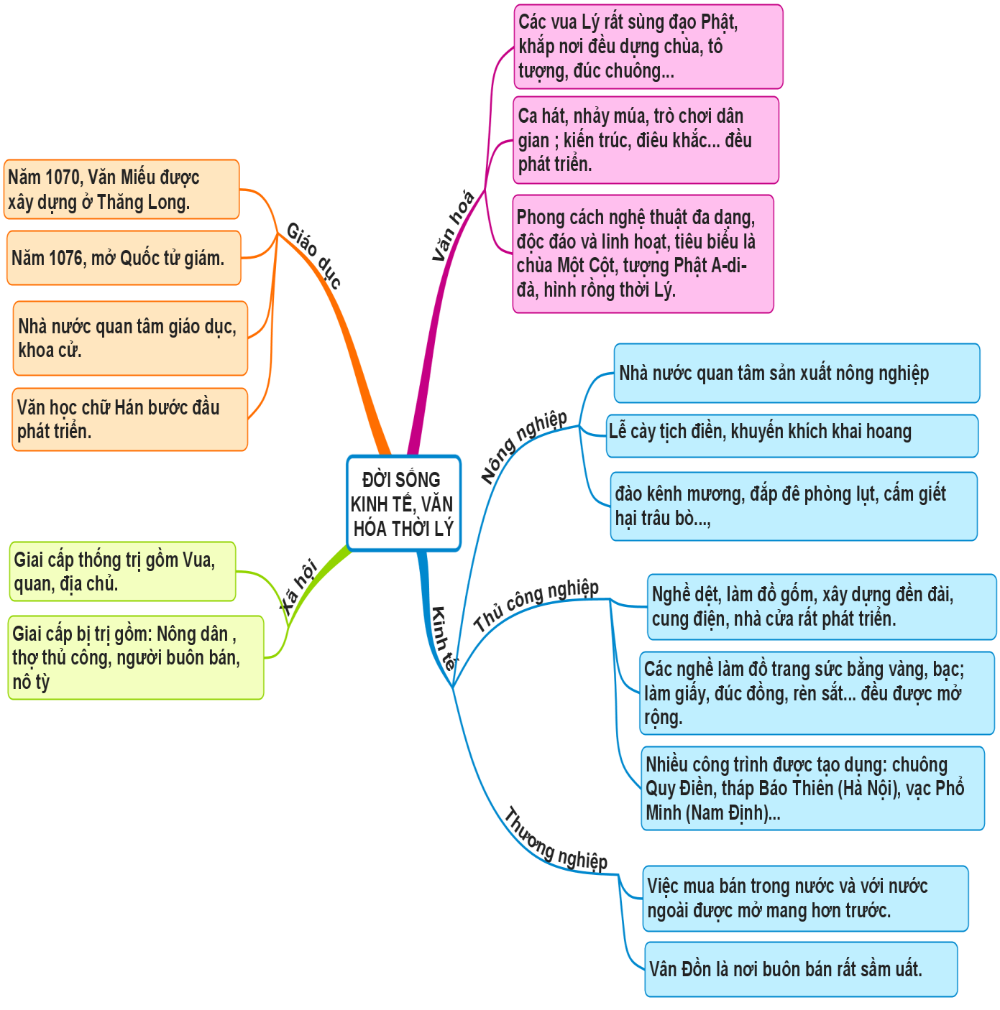
TÀI LIỆU THAM KHẢO
Chùa Một Cột có tên ban đầu là Liên Hoa Đài (蓮花臺)có tức là Đài Hoa Sen với lối kiến trúc độc đáo: một điện thờ đặt trên một cột trụ duy nhất. Liên Hoa Đài là công trình nổi tiếng nhất nằm trong quần thể kiến trúc Chùa Diên Hựu (延祐寺), có nghĩa là ngôi chùa "Phúc lành dài lâu". Công trình Chùa Diên Hựu nguyên bản được xây vào thời vua Lý Thái Tông mùa đông năm 1049 và hoàn thiện vào năm 1105 thời vua Lý Nhân Tông nay đã không còn. Công trình Liên Hoa Đài hiện tại nằm ở Hà Nội là một phiên bản được chỉnh sửa nhiều lần qua các thời kỳ, bị Pháp phá huỷ khi rút khỏi Hà Nội ngày 11/9/1954 và được dựng lại năm 1955 bởi kiến trúc sư Nguyễn Bá Lăng theo kiến trúc để lại từ thời Nguyễn. Đây là ngôi chùa có kiến trúc độc đáo ở Việt Nam.
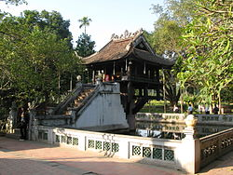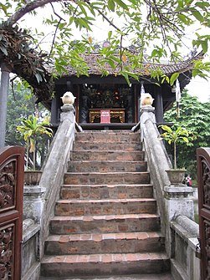

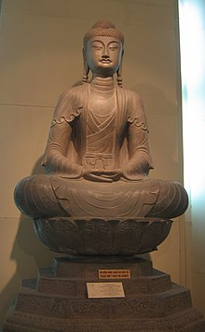
Tượng A-di-đà chùa Phật Tích là một tác phẩm điêu khắc bằng đá từ thời nhà Lý. Đây được xem là một tượng Phật mẫu mực, được sánh là kiệt tác mỹ thuật của Việt Nam.. Đây là tượng Phật cao nhất Việt Nam.
Tượng tạc bằng đá, theo văn bia Vạn Phúc thiền tự bi thì năm 1057 (niên hiệu Long Thụy Thái Bình năm thứ tư) vua nhà Lý cho xây chùa và dựng một ngọn tháp cao trên núi Lạn Kha, bên trong tôn trí pho tượng Phật cao sáu thước. Đây là pho tượng lưu truyền tới nay với biệt danh là "pho tượng Phật xưa nhất được xác định niên đại" của Việt Nam.Tượng xưa thếp vàng; thời gian trôi qua, tháp bị đổ, người dân tìm được pho tượng nhưng đã tróc lớp vàng, lộ lõi bằng đá. Chính sự phát hiện của pho tượng này mà tên làng đổi tên Phật Tích.Vào thập niên 1940 trong thời kỳ kháng Pháp vì áp dụng tiêu thổ kháng chiến, chùa Phật Tích bị đốt, toàn cảnh bị tàn phá nặng và pho tượng cũng bị hư hại do súng đạn quân đội Pháp bắn vào, gãy phần đầu và cổ, nhưng sau tượng được phục chế lại tuy không được hoàn hảo. Pho tượng này vẫn được thờ ở Thượng điện chùa Phật Tích. Có hai phiên bản đúc lại vào thập niên 1950 và 60: một được trưng bày ở Viện Bảo tàng Lịch sử Việt Nam và một được lưu trữ tại Viện Bảo tàng Mỹ thuật Việt Nam. Phiên bản thứ nhất phổ biến hơn nhưng tiếc là có sai sót, không được sao lại y nguyên thủy.
Xét tới nay thì tượng A-di-đà chùa Phật Tích là pho tượng lớn nhất và nguyên vẹn nhất còn lưu lại từ thời Lý.
Mặt tượng hình trái xoan, mắt hé mở, chỏm đầu có nhục khấu nhô lên, tóc xoăn, tai dài, cổ cao ba ngấn, vai rộng, thân dỏng, thế ngồi hơi dướn mình ra phía trước, hai tay đặt ngửa trong lòng kết ấn thiền định hàng ma với tay trái đặt trên tay phải, chân ngồi xếp bằng tròn kiểu kiết già. Thân Phật mặc áo giao lĩnh, bụng quấn thường, bên ngoài khoác một lớp áo nữa; áo xếp thành nhiều nếp nhẹ nhàng buông xõa. Tượng ngồi trên tòa sen hình bán cầu dẹp, trang trí bằng những cánh hoa sen úp và ngửa. Trong mỗi cánh lại tạc hình rồng cuốn. Dưới tòa sen là một con sư tử đội lên, tượng trưng cho Phật lực quy phục được cả mãnh thú. Chân bệ là một khối hình chóp, cắt thành bốn bậc, có bình đồ hình bát giác. Trang trí chân bện là hình rồng, sóng, mây, lửa chập chờn, vần vũ
So với tượng Phật đương đại thời nhà Đường bên Trung Hoa thì tượng Phật Trung Hoa có nét vạm vỡ trong khi tượng Phật thời Lý dáng thanh thoát, thon gọn.Tính theo mét hệ thì pho tượng này cao 1,86 m; thêm phần bệ thì đạt 2,69 m. Tuy nhiên có nơi ghi là 2,77 m chiều cao cả tượng lẫn bệ.

HẾT

